Терминология – очень сложный вопрос. Обычно считают, что «зародыш», который может иметь и до- и закритический размер, является более общим понятием. При этом получается, что эмбриокристалл – растущий закритический зародыш. Квантовые точки обычно стабилизируют различными поверхностно – активными веществами, которые «понижают» их поверхностную энергию (энергия границы раздела со средой), поэтому квантовые точки могут иметь размер, меньший размера критического зародыша!
На начальном этапе скорость формирования осаждающегося вещества превышает скорость роста. Максимум кривой соответствует точке, в которой скорости этих процессов равны. Далее скорость осаждения / роста превышает скорость формирования вещества {Примечания других членов жюри: лучше говорить о плотности вероятности образования новых зародышей и скорости роста закритических зародышей}.
Формирование монодисперсных частиц происходит в первом случае (Зародышеобразование 1). Основным условием для формирования монодисперсных частиц является разделение стадий зародышеобразования и роста зародышей или, другими словами, необходимо, чтобы на стадии зародышеобразования скорость роста была бы минимальной {Примечания других членов жюри: при этом должна быть велика вероятность образования самих зародышей}. Очевидно, что если в ходе зародышеобразования скорость роста зародышей тоже достаточно высока, то зародыши, сформировавшиеся раньше, будут крупнее образовавшихся позднее и, таким образом, монодисперсность частиц нарушится. {Примечания других членов жюри: обычно именно так и происходит в большинсьтве случаев}
Решение задачи получения монодисперсных частиц имеет два аспекта: 1) формирование монодисперсных частиц и предотвращение их неконтролированного роста и 2) предотвращение агрегации и сращивания сформировавшихся частиц.
Основным условием для синтеза монодисперсных частиц являются низкие концентрации реагентов, что обеспечивает проведение процесса в области невысокого пересыщения вблизи точки C*_{min}. {Примечания других членов жюри: противоположный подход – большое, мгновенное, пересыщение и стабилизация зародышей ПАВ, предотвращающая их дальнейшую эволюцию}
Для этого часто используются химические процессы, при которых происходит медленное выделение одного из реагентов пары осадитель/осаждаемое вещество. Так, осадитель может формироваться в процессе разложения какого-либо инертного вещества в растворе (мочевина, гексаметилентетрамин), либо осаждение можно проводить за счет медленной замены растворителя; медленное выделение осаждаемого иона может обеспечить введение в систему комплексообразователя, связывающего этот ион. Также осаждаемое вещество может формироваться в растворе результате медленной оксилительно-восстановительной реакции
Другим способом влияния на систему является подавление роста частиц непосредственно после их формирования за счет резкого изменения температуры или рН реакционной смеси или сильного разбавления.
Предотвращение агрегации и сращивания образовавшихся частиц связано в первую очередь со стабилизацией двойного электрического слоя и, таким образом, обеспечивается проведением процесса осаждения в условиях значительного отклонения от потенциала точки нулевого заряда и в растворах с низкой ионной силой. Также возможно введение ПАВ или проведение процесса осаждения в изолирующей матрице (пористый полимер, гель и т.п.).
При «осаждении» квантовых точек на подложки, обычно с достаточно большим рассогласованием параметров, можно добиться протекания процесса осаждения пленки не в режиме послойного осаждения (наслаивания), а, например, по механизму Странского – Крастанова, которое приводит к образованию «островков» (см. рисунок 1). Это гетерогенный процесс, который происходит легче (с меньшей «энергией активации»), чем гомогенное зародышеобразование. Для его реализации используют химические или, чаще, физические методы, которые классически реализуются также при получении тонких пленок и гетероструктур.
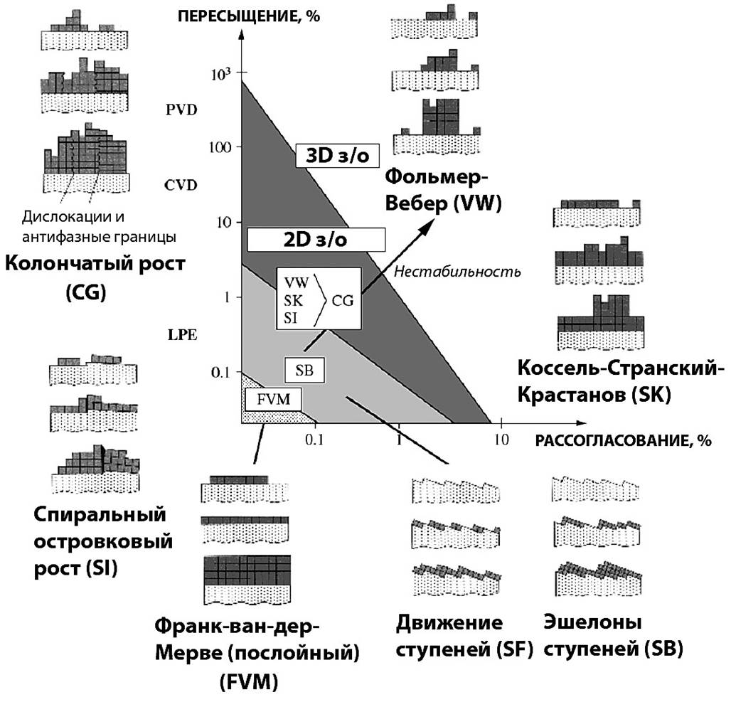
Рисунок 1.
Это можно очень условно назвать самоорганизацией, однако лучше считать давно известным и достаточно распространенным режимом роста тонких пленок, приводящих к «шероховатым» пленкам (см. Рисунок 2).
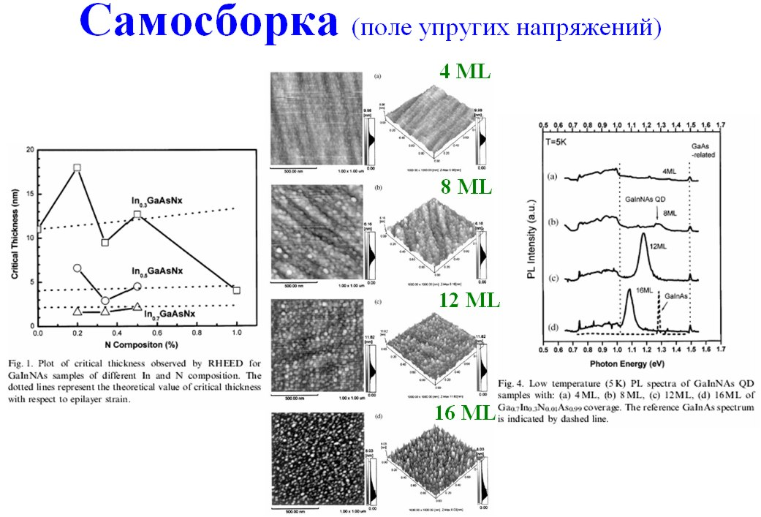
Рисунок 2.
После определенного количества наслоившихся молекулярных слоев (ML) происходит «срыв» эпитаксиального наслаивания и формируются островки. Возможны и другие варианты.

